Праздник «Веснянка».

7 марта для девушек 8-11 класса состоялся праздник. Мальчики поздравляли девушек и женщин школы, читали стихи, пели песни.
Какой должна быть современная девушка? На этот вопрос ребята должны были ответить в конце праздника.
Прошло много интересных конкурсов, в которых девушки могли проявить себя с разных сторон. « Визитка», « Разминка», « Все я в доме уберу», «Макияж», « Магазин»,
« Дефиле», « Что в имени твоем?», « Вкуснятина».

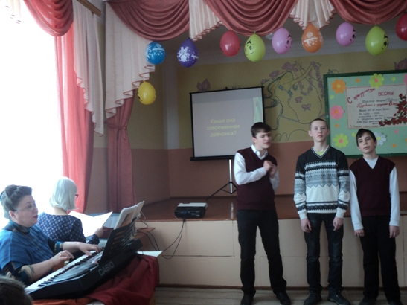

Музыкальное поздравление юношей.

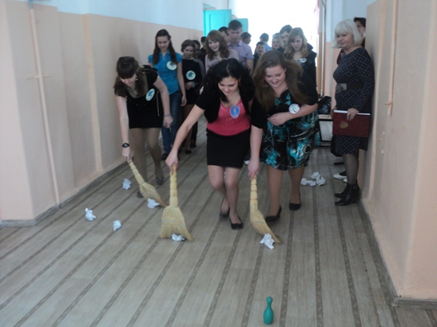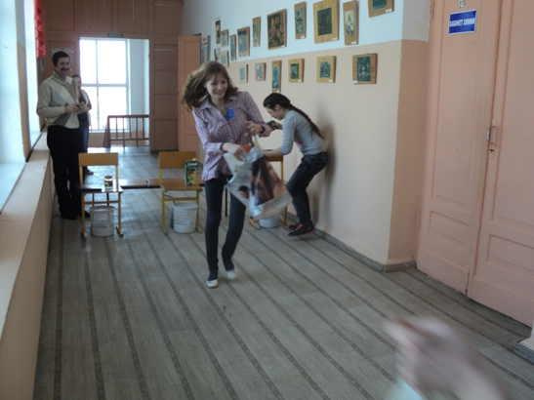

« Веникобол ». Эстафета « В магазин».

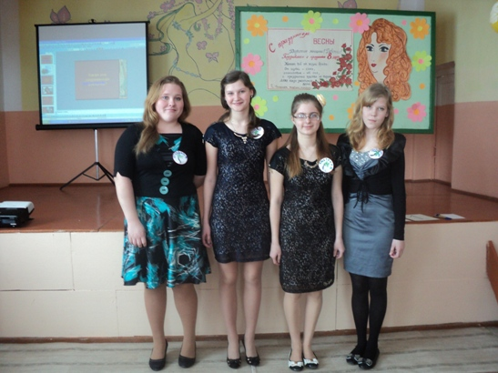
Команда « Амазонки».

В конце праздника был сделан вывод: современная девушка должна быть умной, доброй, нежной, эрудированной, хорошей хозяйкой, вести здоровый образ жизни.

